**İç Kontrol Nedir?**

İç kontrol kurumdaki yönetici ve personelin yaptıkları işin kontrolünü ellerinde bulundurmaları için kullanılan bir yöntemdir. İdarenin amaçlarına, belirlenmiş politikalara ve mevzuata uygun olarak;

* Faaliyetlerin etkili, ekonomik ve verimli yürütülmesi,
* Varlık ve kaynakların korunması,
* Muhasebe kayıtlarının doğru ve tam olarak tutulması,
* Mali bilgi ve yönetim sisteminin zamanında ve güvenilir üretilmesi,

amacıyla oluşturulan kontroller bütünüdür. Ayrıca, İdarenin organizasyon yapısını, işleyişini, görev yetki ve sorumluluklarını, karar alma süreçlerini kapsayan, İdarenin ve çalışanlarının tamamının rol aldığı dinamik bir süreçtir.

**İç Kontrolün Amacı Nedir?**

* Kamu gelir, gider, varlık ve yükümlülüklerinin etkili, ekonomik ve verimli bir şekilde yönetilmesini sağlamak,
* Kamu idarelerinin kanunlara ve diğer düzenlemelere uygun olarak faaliyet göstermesini sağlamak,
* Her türlü malî karar ve işlemlerde usulsüzlük ve yolsuzluğun önlenmesini sağlamak,
* Karar oluşturmak ve izlemek için düzenli, zamanında ve güvenilir rapor ve bilgi edinilmesini sağlamak,
* Varlıkların kötüye kullanılmasını ve israfın önlenmesini sağlamak.

**İç Kontrole İlişkin Mevzuat**

* 5018 Sayılı Kamu Mali Yönetimi ve Kontrol Kanunu (2003)
* İç Kontrol ve Ön Mali Kontrole İlişkin Usul ve Esaslar(2005)
* Kamu İç Kontrol Standartları Tebliği (2007)
* Kamu İç Kontrol Standartlarına Uyum Eylem Planı Rehberi (2009)
* Kamu İç Kontrol Standartları Uyum Genelgesi (2013)
* Kamu İç Kontrol Rehberi (2014)

**İç Kontrolde COSO Modeli**

İç Kontrol Sisteminin uluslararası kabul gören ve en iyi bilinen modeli COSO Modeli’dir. (COSO: Committee of Sponsoring Organizations,1992,İç Kontrol Bütünleşik Çerçeve Raporu)

Coso Modeli’nde İç kontrol sistemi birbiri ile ilişkili beş unsurdan meydana gelir. Bunlar;

**1.** Kontrol ortamı

**2.** Risk değerlendirme

**3.** Kontrol faaliyetleri

**4.** Bilgi ve iletişim

**5.** İzleme

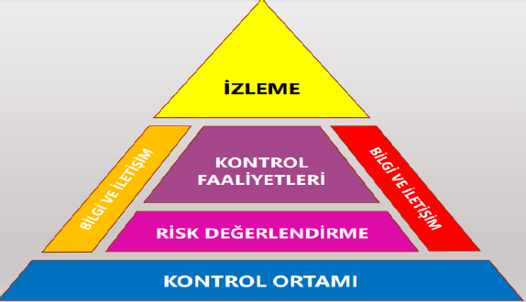

**COSO Piramidi**

* Sağlam bir iç kontrol sistemi için **kontrol ortamı** uygun bir zemin sağlar.
* **Risk değerlendirme** sonuçlarına göre belirlenen **kontrol faaliyetleri** gerçekleştirilerek kurumun hedefleri önündeki engeller bertaraf edilir veya en aza indirilir.
* **Bilgi ve iletişim** kanalları kullanılarak tüm bileşenler desteklenir, yönetici ve personele gerekli bilgi sağlanır.
* Sistem, yönetim tarafından **izleme** yapılarak geliştirilir.